万能逼近定理

命题是说：一个含有单独隐含层的神经网络结构，给定充分的神经元，那么这个神经网络可以以任意精度逼近任意函数。

一

以下的证明是根据单变量函数来的，只求达意，不求精确。证明的第一步是先承认这样一个事实：以如下的样条函数已经它的平移放缩形式组合在一起可以任意精度逼近任意一个函数，

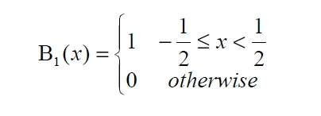

如图所示：因为样条可以任意窄，间隔很细的话是可以在这个很细的区间里与函数值保持一个很好的精度，有点像微积分里算曲线所包围面积的想法，所以不难理解

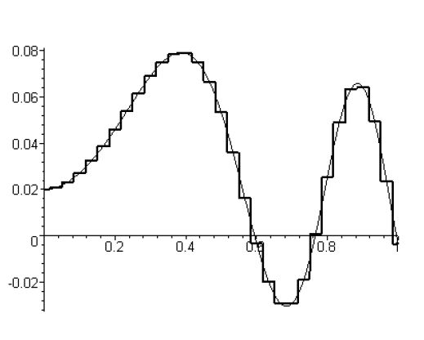

第二步是：样条函数的形状可以由两个threshold函数相减所得到（当然这两个threshold函数要有错位），由此可以推出：threshold函数的平移放大互相的组合也可以逼近任意函数，类似于B导出C，而A导出B，所以A也能导出C

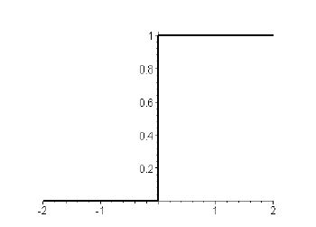

第三步是：单个神经元的作用函数在权重等于无穷的极限情况下可以变形为threshold函数：

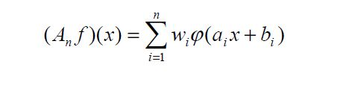

phi可以是常用的sigmoid函数，i是第i个神经元，omega是输出层的运算。可以看到当a_*i的绝对值趋于无穷的时候，sigmoid函数就变形为以-b_i/a*_i为threshold的threshold函数了。因而可以得出神经网络是万有逼近器这一结论。

可以看出：这个证明其实是存在式的，真实情况下的权重是不可能是无穷的，那到底神经网络是怎么逼近和学习的呢？Who knows？

二

[Neural networks and deep learning](https://link.zhihu.com/?target=http%3A//neuralnetworksanddeeplearning.com/chap4.html)  
这个链接里面给了一个可视化的展示。  
其实证明的整个思路非常清晰：为了逼近任意的连续函数，我们只需要能在极小的区间，产生任意大小的凸起就可以了（最终我们可以把所有这样的小区间拼接在一起，就得到所需的函数）。  
--------------------------  
考虑一个单一输入，单一输出的三层网络。假设中间隐藏层的 activation function 为 sigmoid，输出层为线性。  
首先，我们可以观察到，隐藏层任一 neuron 的输出，都可以逼近阶跃函数

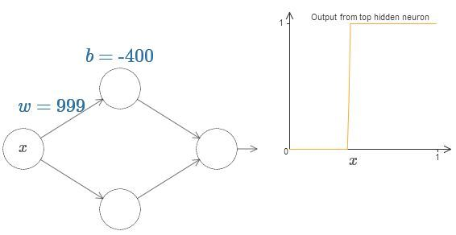

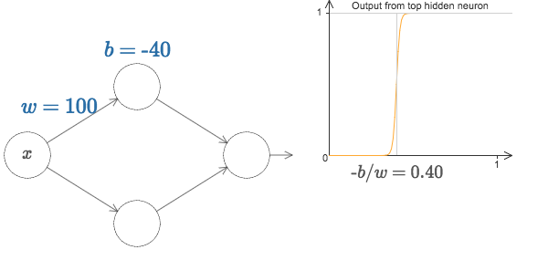

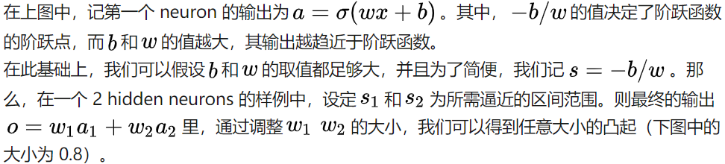

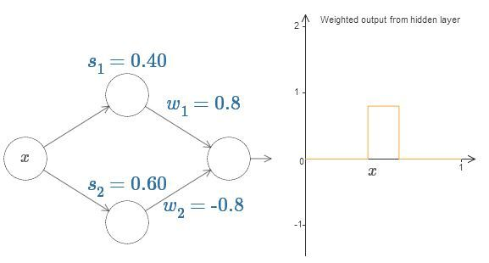

所以，如果要得到逼近的函数的话，我们只需要构建上述足够多的凸起，并把它们都加在一起就可以了。